Федеральное государственное бюджетное

образовательное учреждение высшего образования

**«НАЦИОНАЛЬНЫЙ ИССЛЕДОВАТЕЛЬСКИЙ**

**МОРДОВСКИЙ ГОСУДАРСТВЕННЫЙ УНИВЕРСИТЕТ**

**им. Н.П. ОГАРЁВА»**

Факультет математики и информационных технологий

Кафедра фундаментальной информатики

**Дневник**

по производственной практике (Научно-исследовательской работе)

студента 4 курса Батунина Максима Евгеньевича

направление подготовки 02.03.02 Фундаментальная информатика и информационные технологии

Сроки прохождения практики 13.12.2018 – 31.12.2018 г. (2 недели 5 дней)

Дневник представлен руководителю практики _______________ М.Е. Батунин

подпись, дата

Дневник проверен

руководителем практики

от университета ______________ Т.Е. Бадокина

подпись, дата

Саранск

2018

ЗАПИСИ

о работах, выполненных в период практики

|  |  |  |
| --- | --- | --- |
| Дата | Краткое содержание | Замечания и подпись  руководителя |
| 13.12.2018-18.12.2018 | Задание 1 «*Использование примитивов DesignModeler для создания двумерных и трехмерных объектов.*» |  |
| 19.12.2018-25.12.2018 | Задание 2 «*Средства ANSYS Workbench для моделирования деформации твердых тел. Оценка точности моделирования деформации твердых тел в ANSYS Workbench.*» |  |
| 26.12.2018-31.12.2018 | Задание 3  *Средства ANSYS Workbench для решения простейших задач теплопроводности*. *Оценка точности моделирования распространения тепла в ANSYS Workbench.*» |  |

Руководитель практики _______________ Т.Е. Бадокина

подпись, дата

Задание 1

« *Использование примитивов DesignModeler для создания двумерных и трехмерных объектов.*»

На рисунке 1.1 представлена фигура, которую требуется построить (1 часть задания).

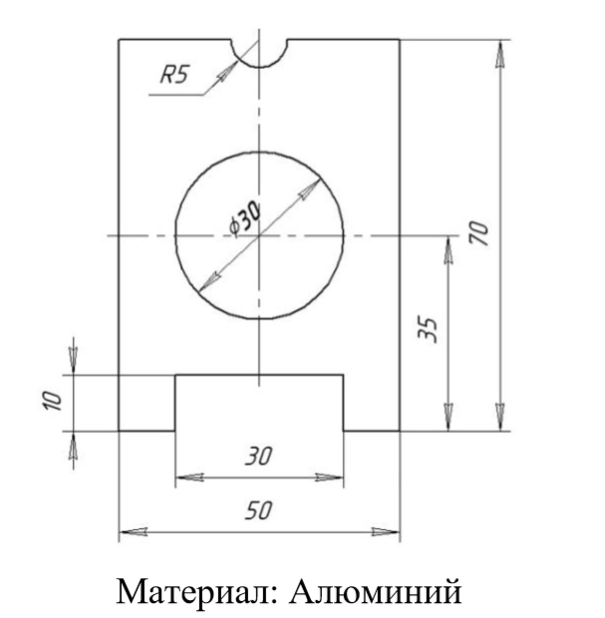

*Рисунок 1.1 (Эскиз требуемой фигуры)*

Выполним построение данной фигуры в DesignModeler.

1. Выберем требуемый материал детали. Для этого перейдем в окно Engineering Data (Рисунок 1.2). Нажмем на существующий материал правой кнопкой мыши и нажмем на «Engineering Data Sources», после чего выберем материал, требуемый в задании, и нажмем на значок «Плюс».

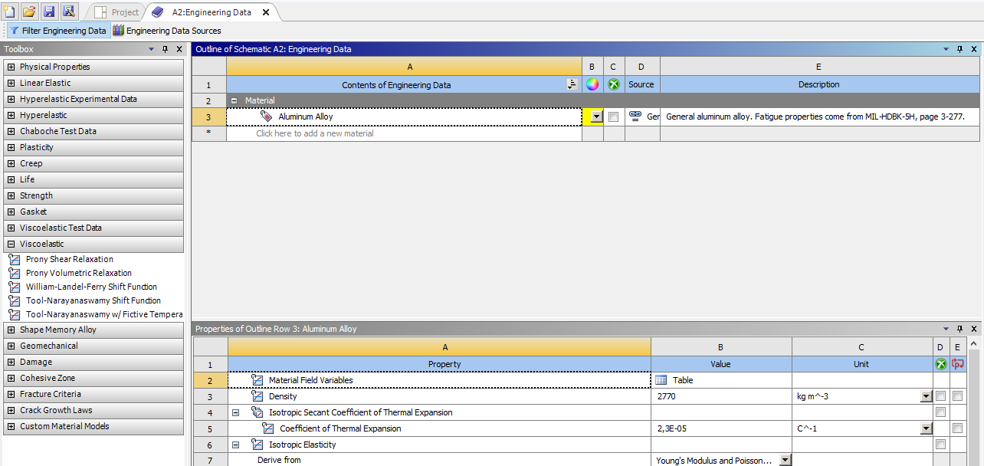

*Рисунок 1.2 (Engineering Data)*

2. С помощью примитивов: «Line», «Circle», а так же инструментов «Fillet», «Trim» и «Extend» строим модель (Рисунок 1.3).

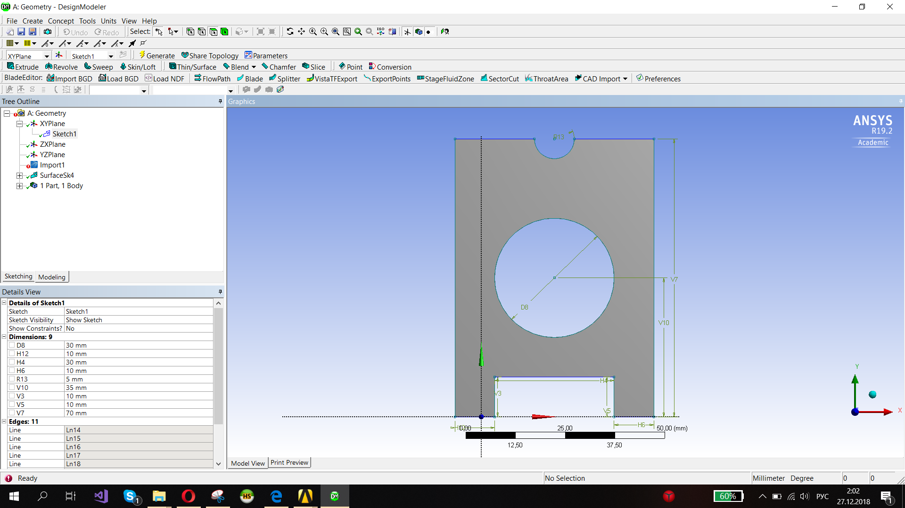

*Рисунок 1.3 (Построение фигуры)*

3. Зададим требуемые размеры. Для этого из пункта «Dimensions» используем инструменты «General», «Radius», «Diameter», «Angle» (Рисунок 1.4)



*Рисунок 1.4 (Размеры фигуры)*

На рисунке 1.5 представлена фигура, которую требуется построить (2 часть задания).

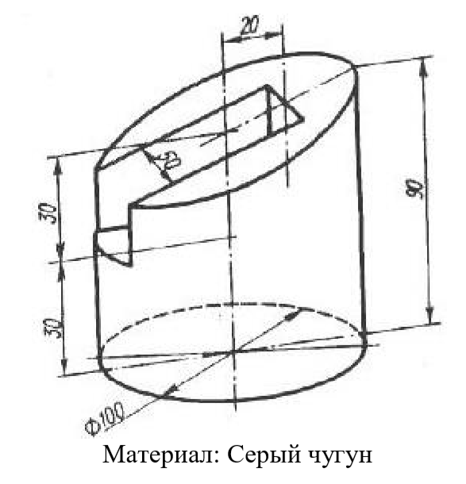

*Рисунок 1.5 (Эскиз требуемой фигуры)*

1. Выберем требуемый материал детали. Для этого перейдем в окно Engineering Data (Рисунок 1.6). Нажмем на существующий материал правой кнопкой мыши и нажмем на «Engineering Data Sources», после чего выберем материал, требуемый в задании, и нажмем на значок «Плюс».

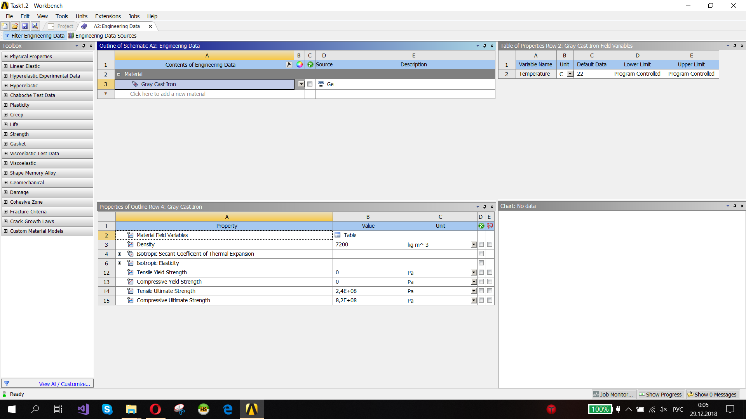

*Рисунок 1.6 (Engineering Data)*

2. С помощью примитивов: «Line», «Circle» строим проекции фигур на оси ZX и YZ, выдавливаем и делаем вычитания. Процесс построения показан на рисунках (Рисунок 1.7 и Рисунок 1.8)

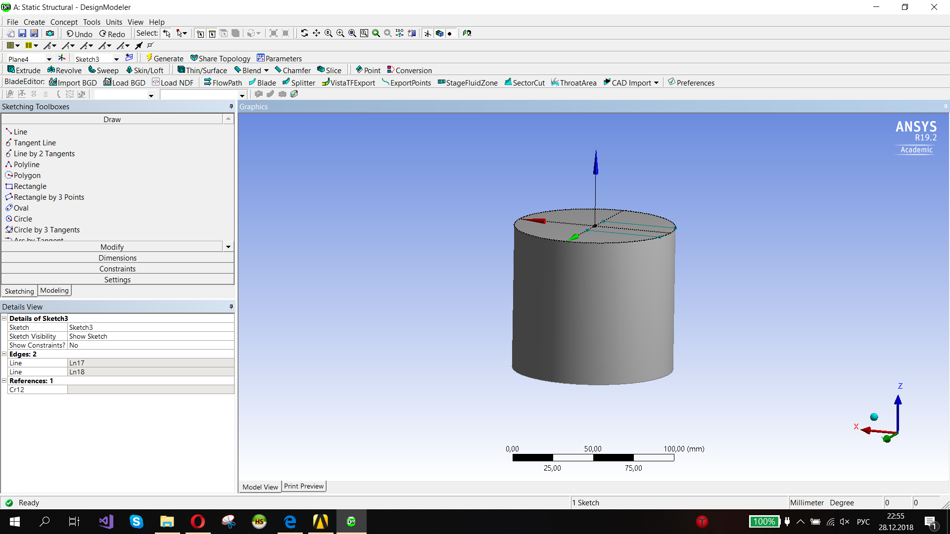

*Рисунок 1.7*

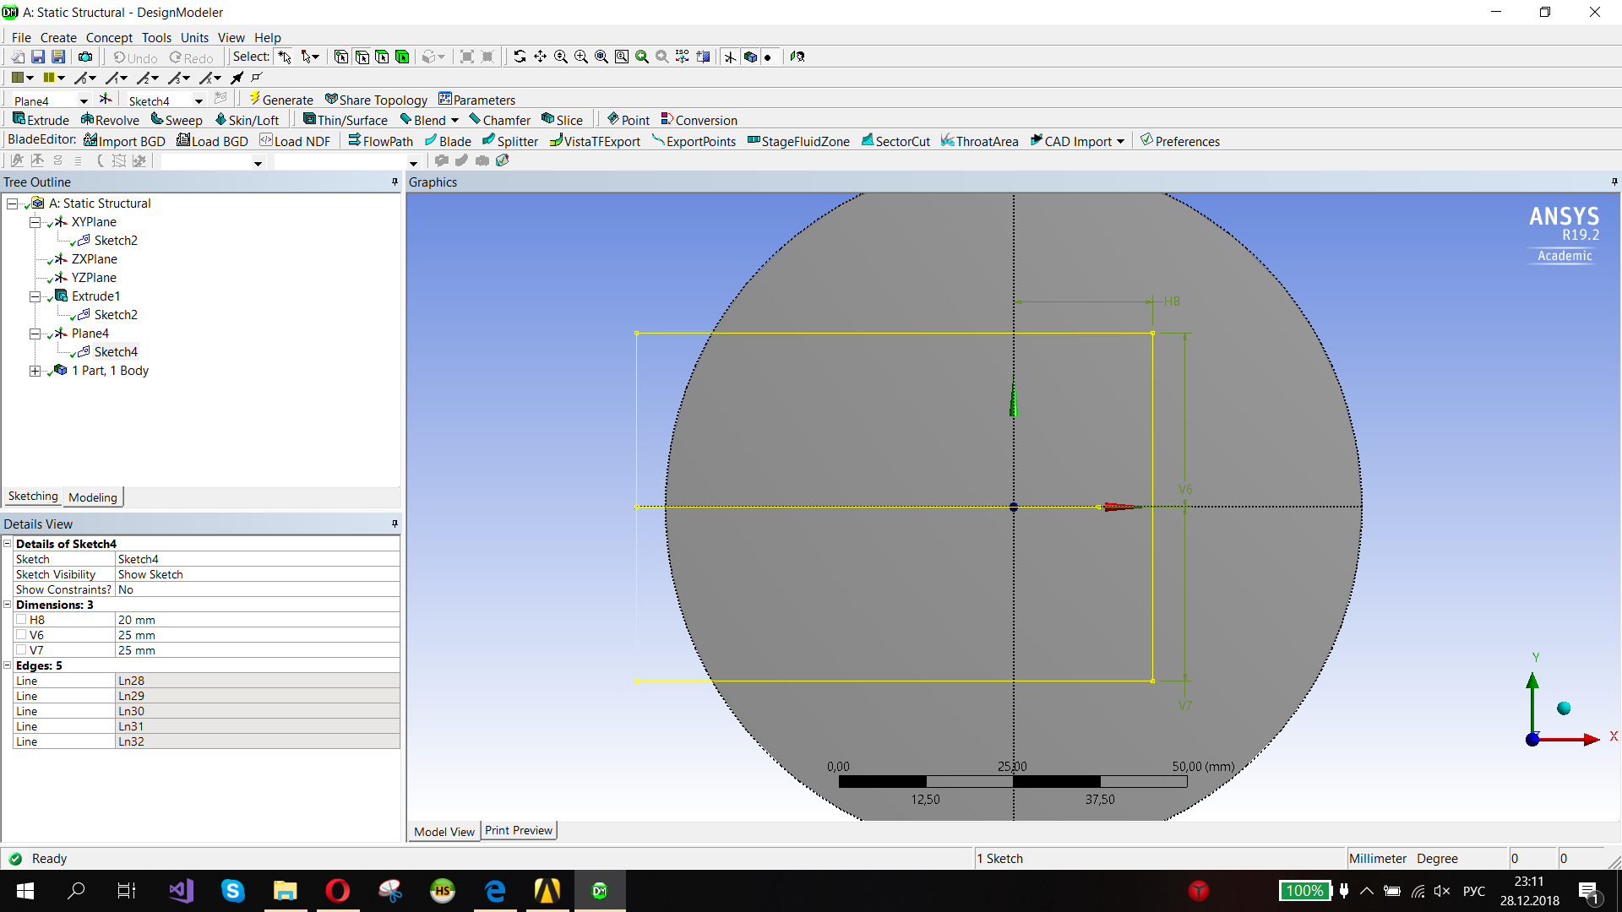

*Рисунок 1.8*

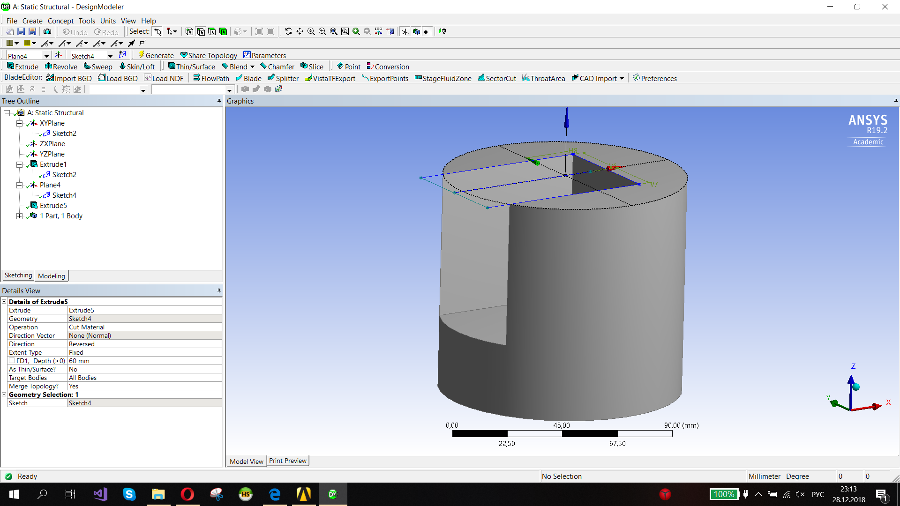

*Рисунок 1.9 (Верхняя часть фигуры)*

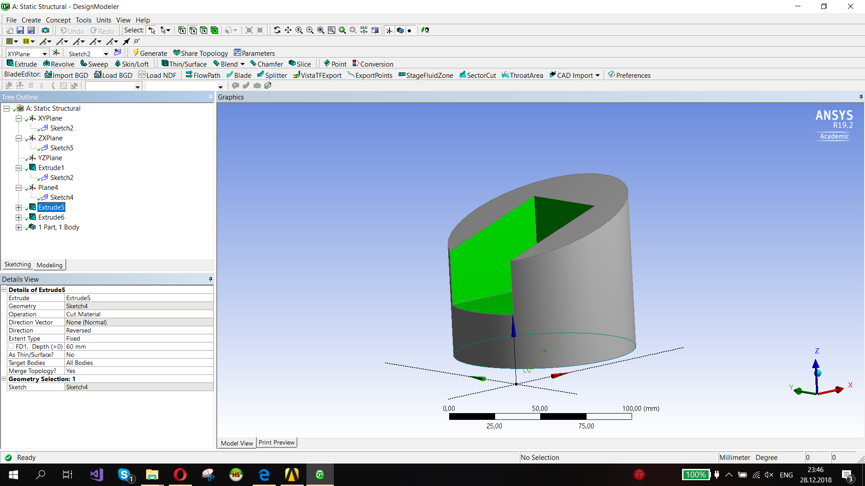

*Рисунок 1.10 (Верхняя часть фигуры)*

Задание 2

«*Средства ANSYS Workbench для моделирования деформации твердых тел. Оценка точности моделирования деформации твердых тел в ANSYS Workbench.*»

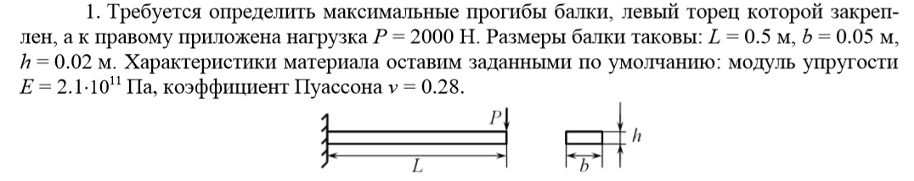

Зайдем в «Engineering Data» и выполним настройку материала в соответствии с заданием (Рисунок 2.1)

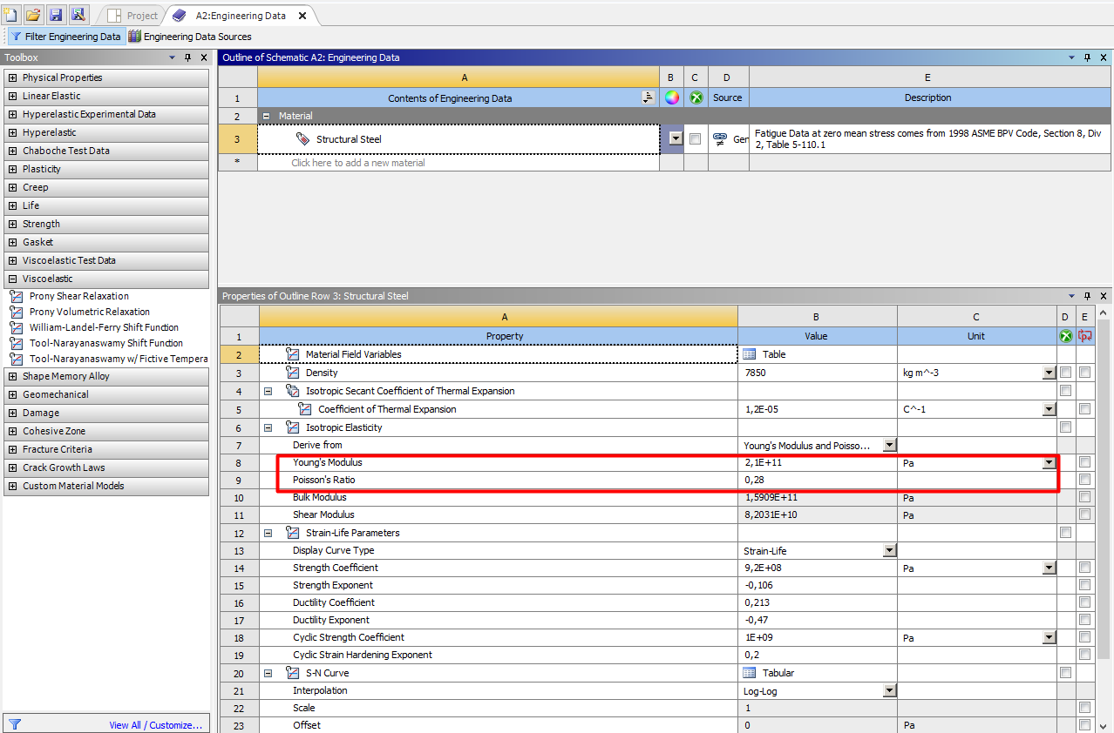

*Рисунок 2.1 (Engineering Data)*

Смоделируем требуемую фигуру. Для этого перейдем в DesignModeler. Используем примитивы «Line» и инструмент «Extrude» (Рисунок 2.2)

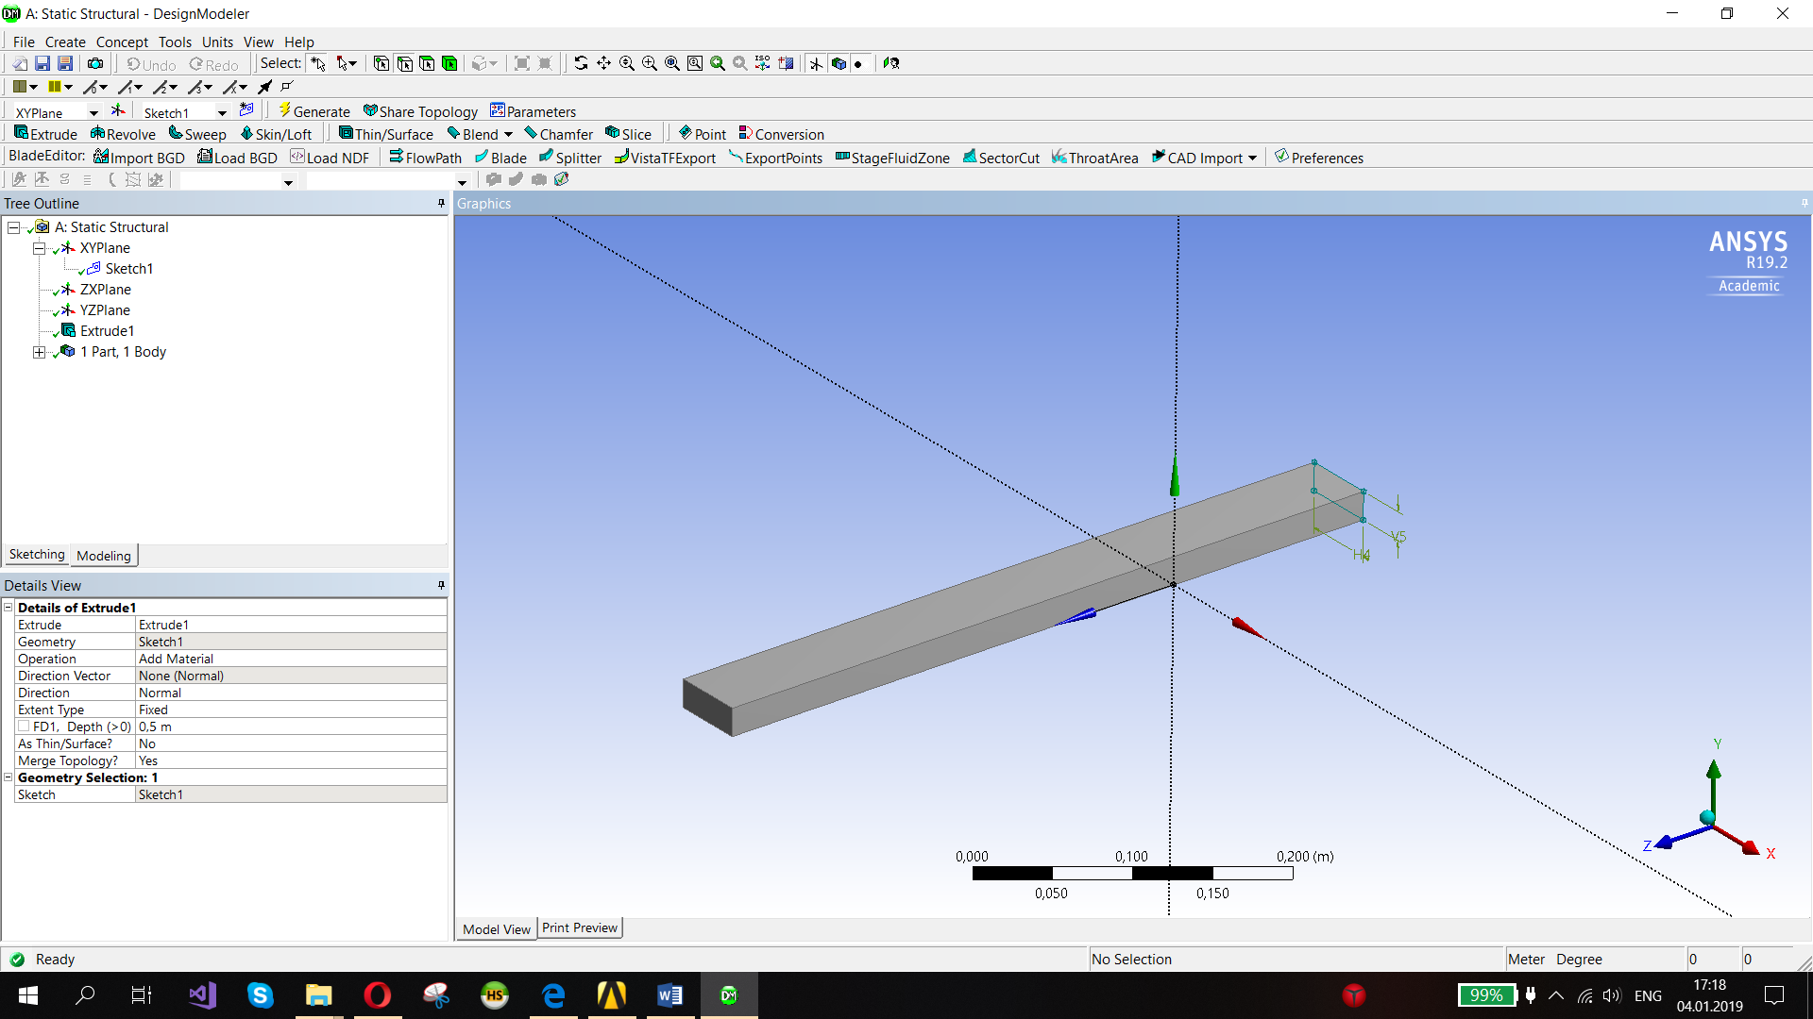

*Рисунок 2.2 (Смоделированная фигура)*

Перейдем в инструмент Mechanical для симуляции сил действующих на объект.

Выполним закрепление одного конца фигуры. Для этого нажмем правой кнопкой мыши на Static Structural -> Insert -> Fixed Support

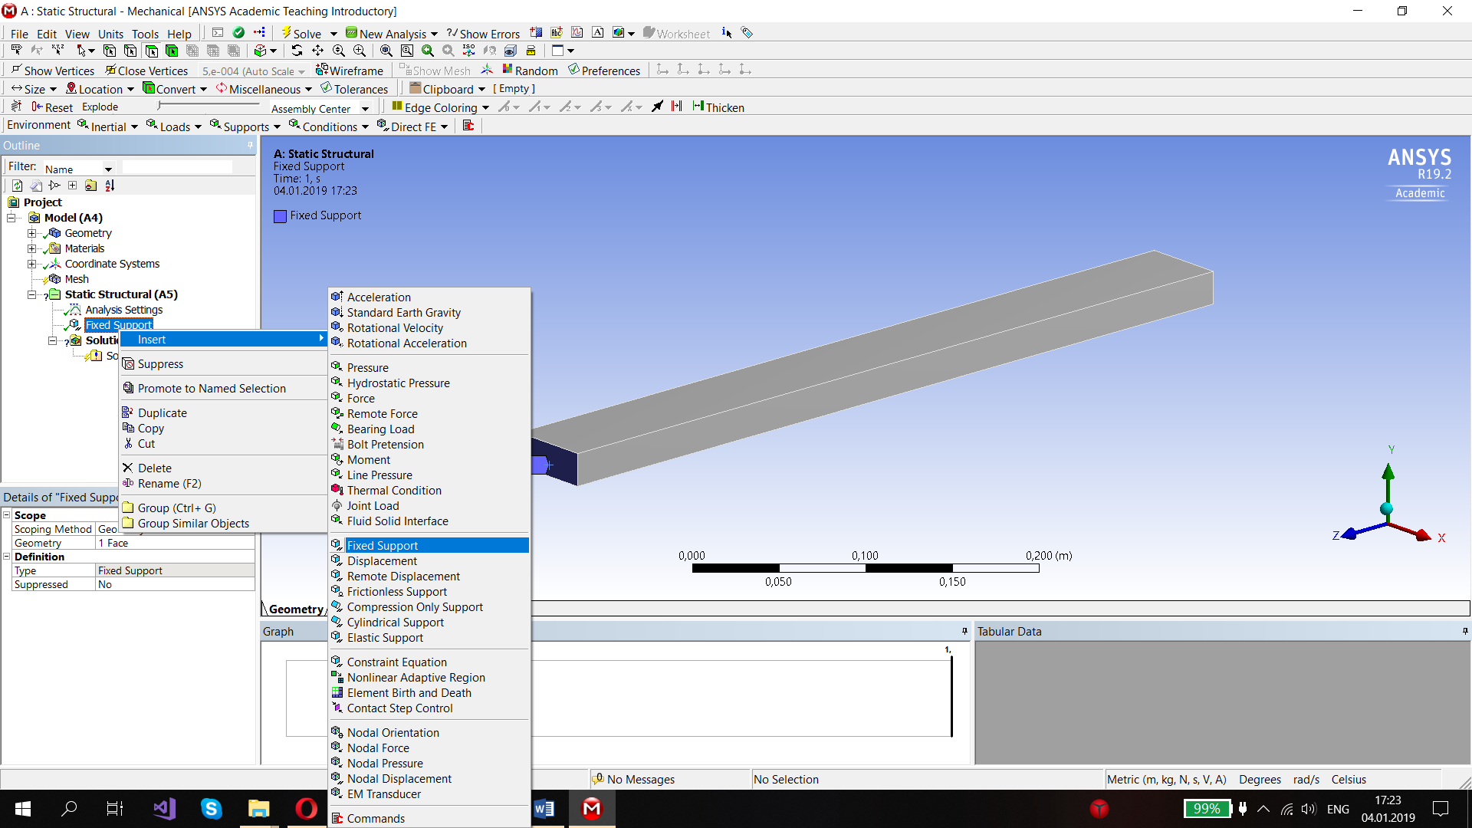

*Рисунок 2.3 (Закрепление одной стороны балки)*

К другому концу балки приложим силу направленную вниз. Для этого нажмем правой кнопкой мыши на Static Structural -> Insert -> Force, затем в панели Details изменим Directions на нужное направление

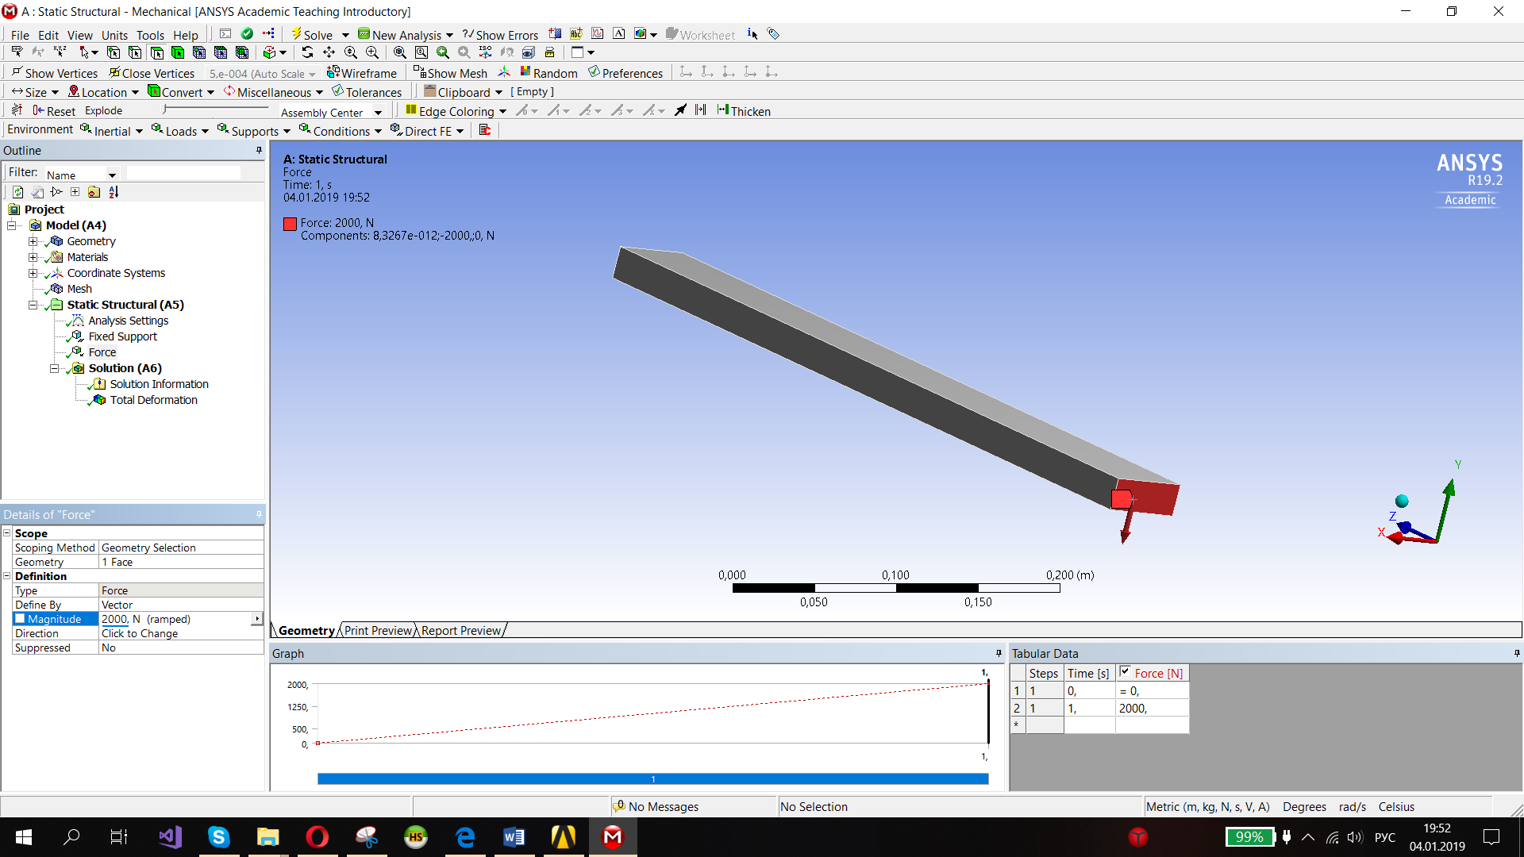

*Рисунок 2.4 (Приложение силы к противоположному концу балки)*

Введем параметр Magnitude в соответствии с заданием (Рисунок 2.5)



*Рисунок 2.5 (Параметр Magnitude)*

После чего нажмем Solve. И получим решение задачи (Рисунок 2.12).

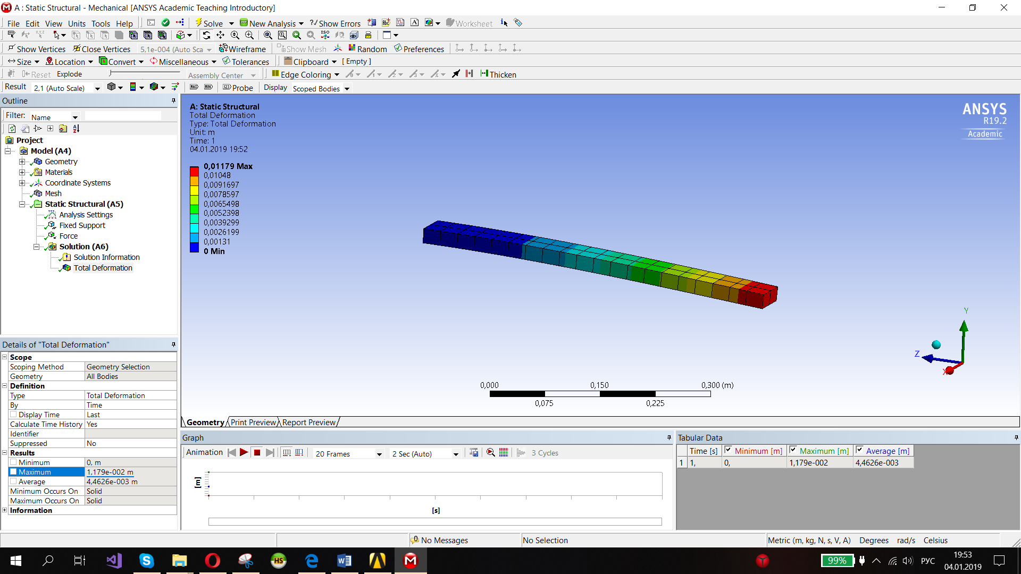

*Рисунок 2.12 (Полученные результаты)*

Известное аналитическое решение имеет вид , где – длина балки, – модуль упругости материала, – момент инерции сечения.

Абсолютная погрешность:

Относительная погрешность:

Согласно условию задачи, результат моделирования считается удовлетворительным, если погрешность не превышает 1-2%. Из этого следует, что решение верно.

Задание 3

*«Средства ANSYS Workbench для решения простейших задач теплопроводности. Оценка точности моделирования распространения тепла в ANSYS Workbench.»*

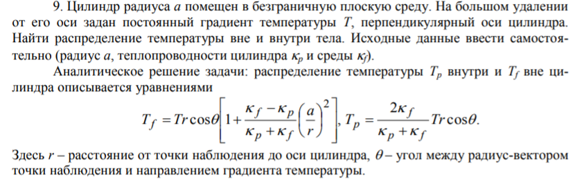

Смоделируем с помощью примитивов цилиндр (Рисунок 3.1) с радиусом 0,2 метра (Рисунок 3.2).

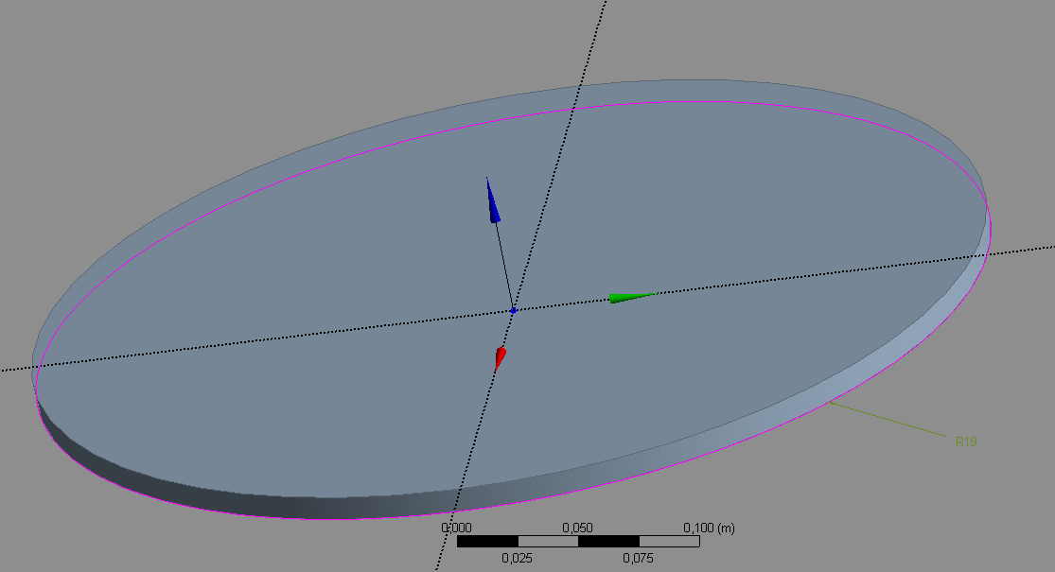

*Рисунок 3.1 (Цилиндр)*

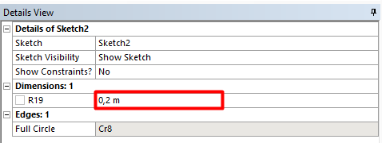

*Рисунок 3.2 (Радиус цилиндра)*

Так же для градиента, с помощью примитива «Line» построим плоскость (Рисунок 3.3), перпендикулярную цилиндру, размером 14x14 метров (Рисунок 3.4).

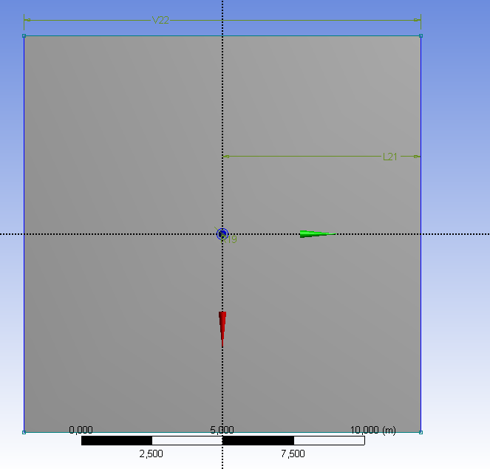

Рисунок 3.3 (Плоскость)

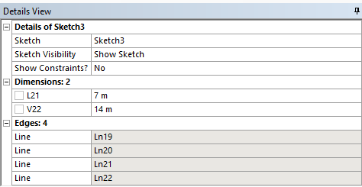

*Рисунок 3.4 (Размеры плоскости)*

В разделе Engineering Data зададим свойства материалам (Рисунок 3.5 и 3.6)

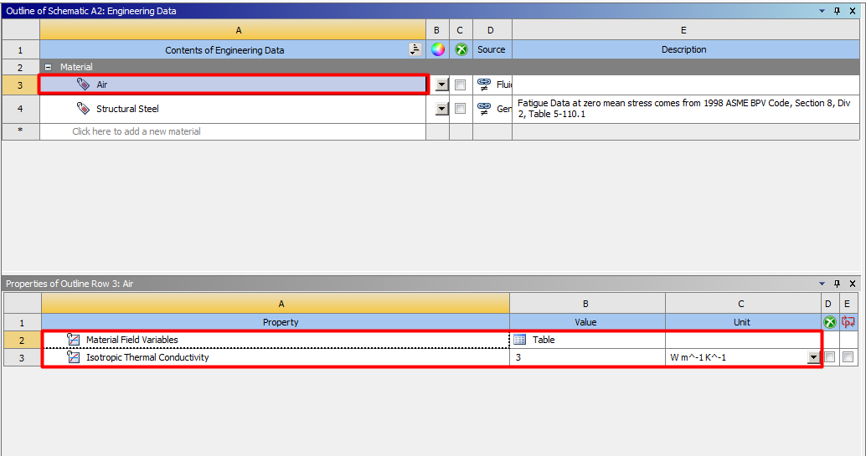

*Рисунок 3.5 (Свойства Air)*

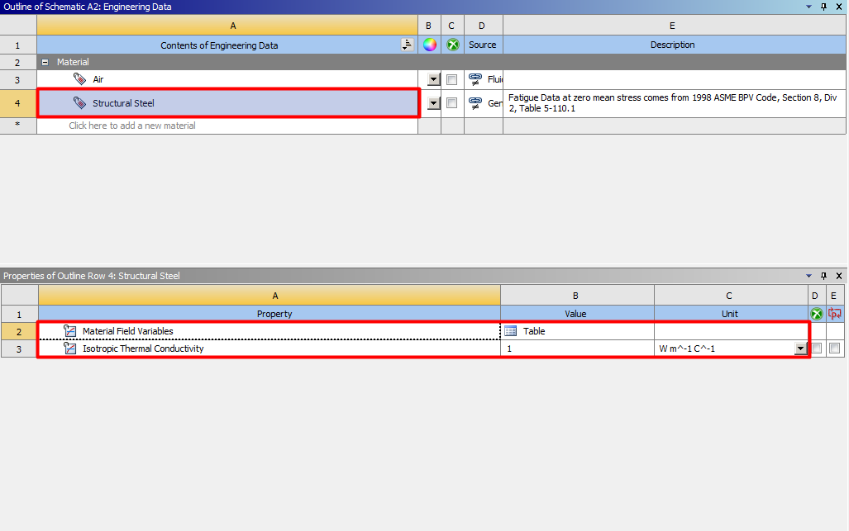

*Рисунок 3.6 (Свойства Structural Steel)*

Смоделируем градиент, для этого с помощью инструментов «Left T» и «Right». С одной стороны плоскости зададим температуру 0 градусов, а с другой 7 градусов (Рисунки 3.7 и 3.8).

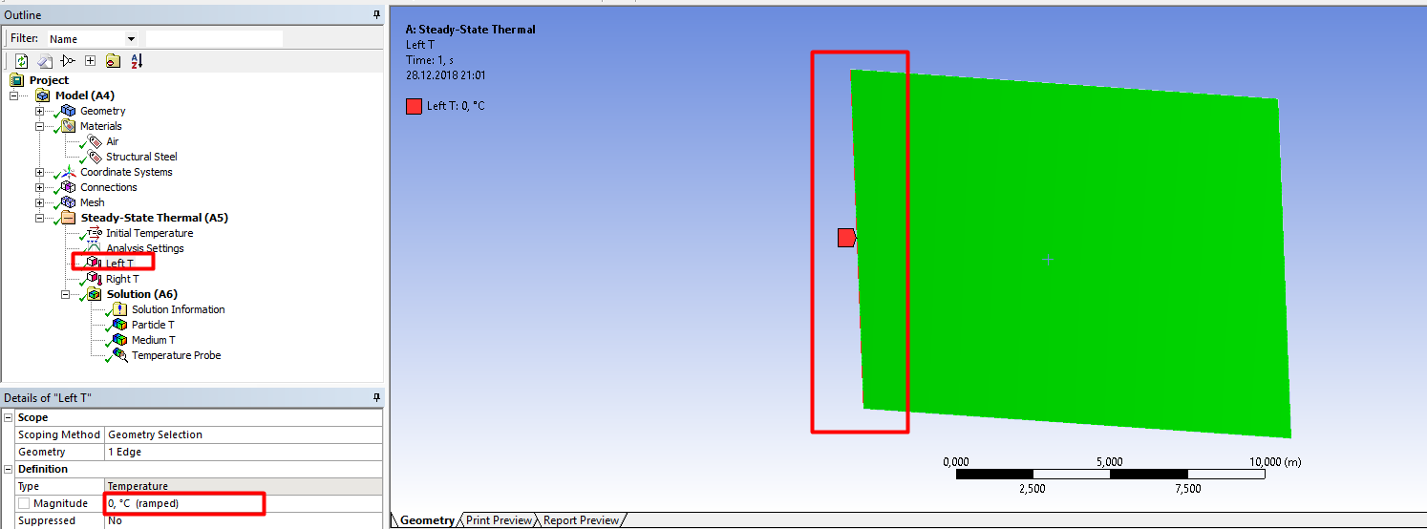

*Рисунок 3.7 (зададим температуру с левой стороны)*

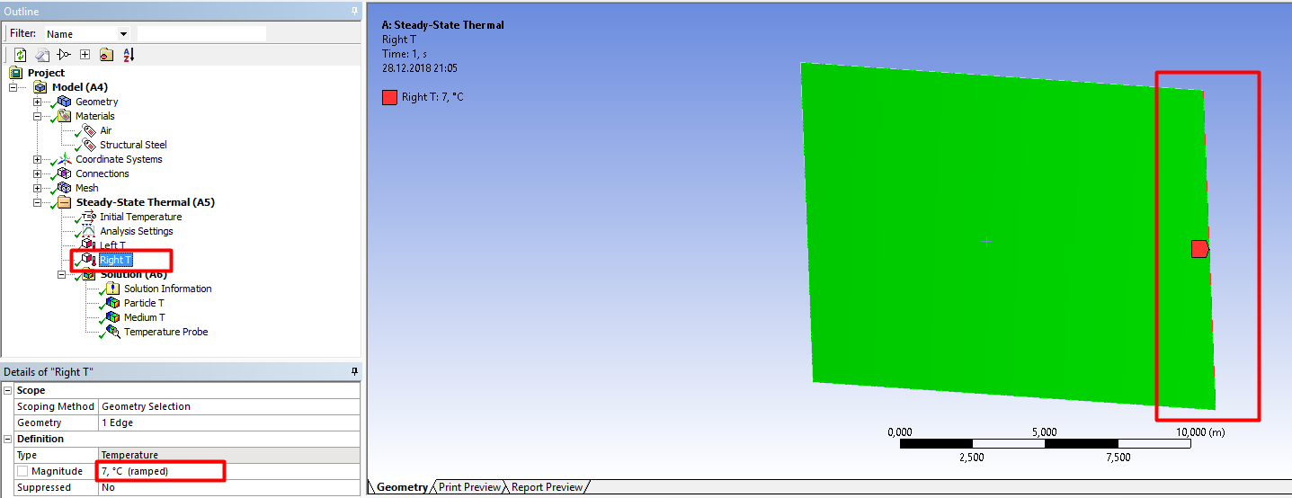

*Рисунок 3.8 (Зададим температуру с правой стороны)*

Сделаем расчет распределения температуры в фигуре и вне ее. Для этого используем инструмент «Volume». Для цилиндра переименуем инструмент в «In T», а для плоскости в «Out T» (Рисунки 3.9 и 3.10).

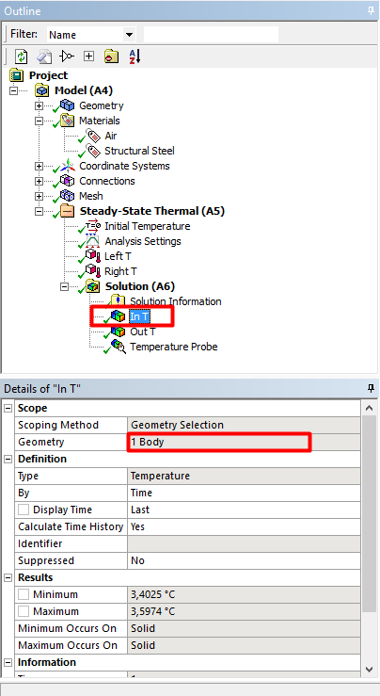

*Рисунок 3.9 (Измерение температуры для цилиндра)*

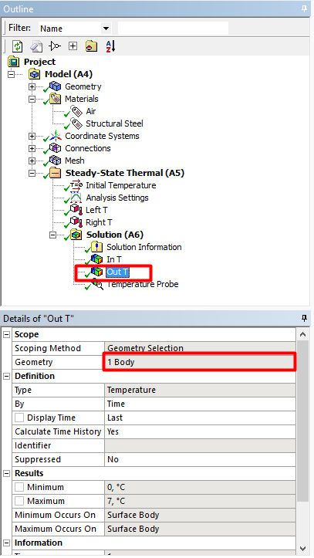

*Рисунок 3.10 (Измерение для плоскости)*

Создадим дополнительную систему систему координат, нужную для взятия проб температуры. Зададим ей смещение по оси X на 0,05 метра (Рисунок 3.11).

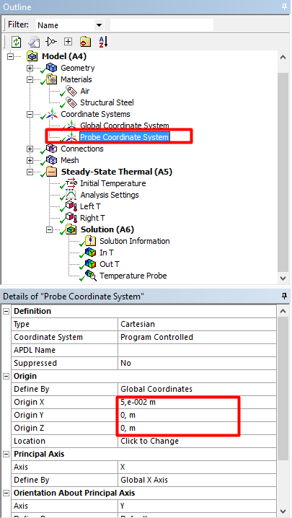

*Рисунок 3.11 (Система координат)*

В Solution создадим точку для взятия проб температуры Temperature Probe. Выберем созданную ранее систему координат Probe Coordinate System.

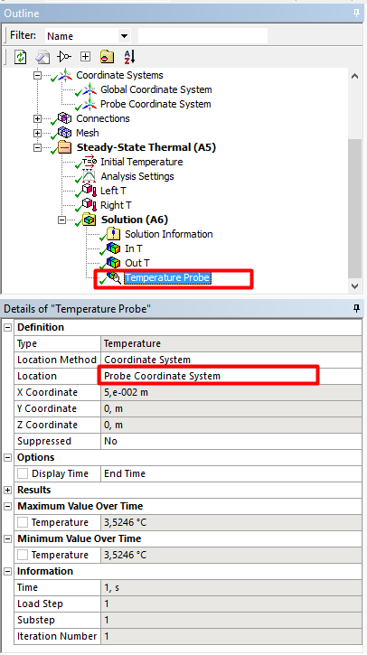

*Рисунок 3.12 (Создание точки взятия проб температуры)*

Нажмем на кнопку «Solve» для построения решения (Рисунок 3.13).

**

*Рисунок 3.13 (Кнопка «Solve»)*

Полученные результаты представлены на рисунках 3.14, 3.15 и 3.16. Соответственно, на рисунке 3.14 показано распределение температуры внутри тела. На рисунке 3.15, показано распределение температуры во внешней среде. На рисунке 3.16 замер температуры в определенной точке.

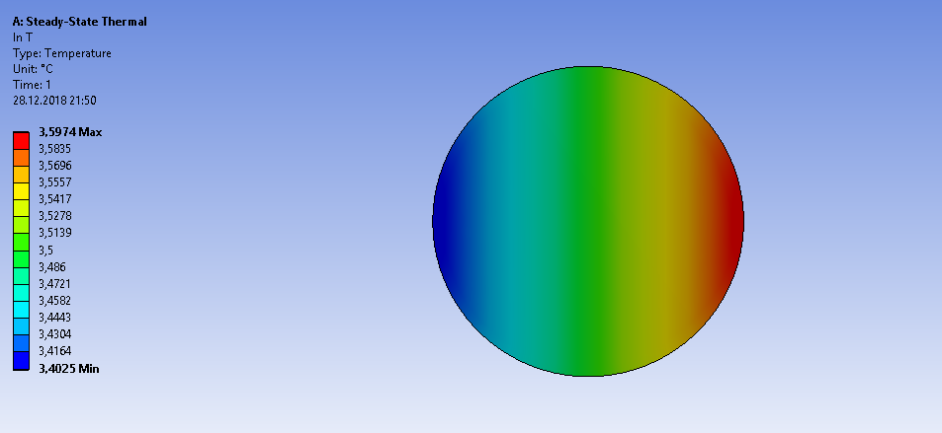

*Рисунок 3.15 (Распределение температуры в теле)*

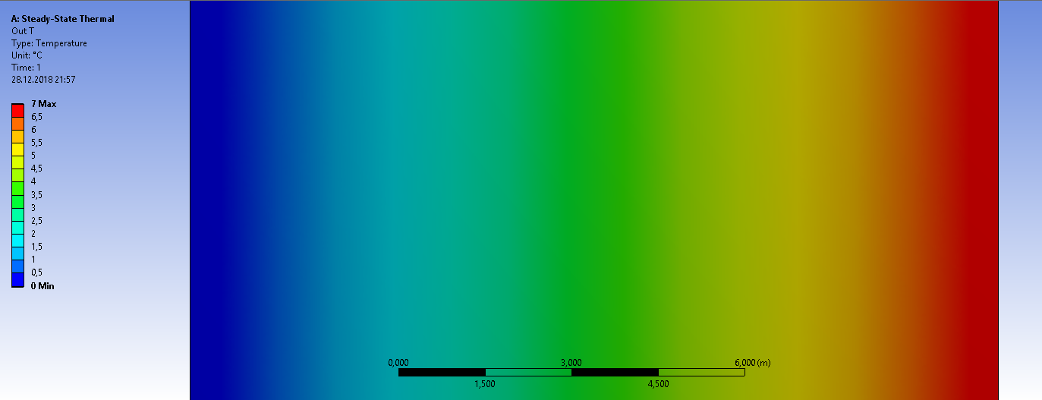

*Рисунок 3.16 (Распределение температуры вне тела)*

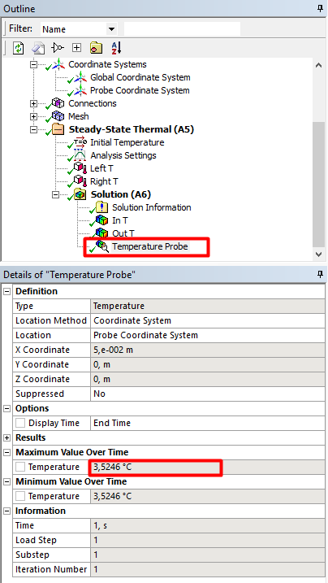

*Рисунок 3.17 (Температура в точке)*

Высчитаем значение температуры в точке по данной формуле

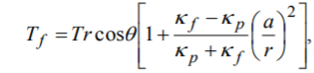

Относительная погрешность равна